Příloha č. 1 ZD – Technická specifikace

Specifikace dodávky
„GŘ OL - dodávky zateplovací vložky do pláště“

Uvedená technická specifikace stanoví požadovanou kvalitu zboží. Pokud je použita obchodní firma nebo název či specifické označení zboží, které platí pro určitou osobu za příznačné, nebo způsob řešení specifický pro určitého výrobce, jedná se pouze o ilustrativní příklady technické specifikace. Zadavatel umožňuje pro plnění veřejné zakázky použití jiných, kvalitativně a technicky obdobných řešení, za současného splnění požadovaného účelu použití a kvality.
Předkládaná specifikace dodávky zateplovacích vložek do pláště (dále též „zboží”) vychází z ověřených technických a užitných vlastností požadovaného zboží pro využití v podmínkách Vězeňské služby České republiky. Záměrem zadávání veřejné zakázky je doplnění stávající skladby zboží při zachování jeho vzhledových, ověřených technických a užitných vlastností.

Zadavatel určuje a předkládá technickou specifikaci požadovaného zboží v orientačním zaměření s tím, že zadavatel připouští použití a předložení i jiných kvalitativně a technicky obdobných řešení, které budou srovnatelné s požadavky dále uvedenými v této specifikaci.

Předmět a specifikace dodávky zateplovacích vložek do pláště ke stejnokroji:

Předmětem dodávky je výroba a umístění (všití) přídavných zateplovacích vložek do stejnokrojových plášťů zadavatele.

Specifikace zateplovací vložka s dlouhými rukávy

Vložka je zhotovená z rouna z dutých polyesterových vláken s vynikajícími termoizolačními vlastnostmi. Rouno je z lícní i rubové strany kryté podšívkou a je spojeno prošitím. Je rovného střihu, s dlouhými rukávy, s výstřihem do tvaru „V“ a se zakulacenými rozparky po bočních stranách. Okraje vložky a rukávů jsou lemované šikmým tkaným lemem (šikmý proužek). Vložka se do pláště vpíná na dva zipy, které jsou všité do předních dílů a částečně do průkrčníků – v zadním průkrčníku je mírná mezera mezi zdrhovadly. Dále se vpíná pomocí poutek a knoflíků u dolního ukončení rukávů.

Dodavatel provede zapracování (všití) přídavné zateplovací vložky do pláště pomocí zipů tak, že volnou část zipů všije do pláště. Všití zipů musí být provedeno tak, že jezdec zipu bude při zapnutí (vepnutí) vložky vždy umístěn při dolních okrajích vložky. Tím bude zajištěn snadný přístup k vnitřním kapsám pláště. Rukávy vložky se do rukávů pláště upevní pomocí poutek a knoflíků. Způsob provedení zapracování (všití) přídavné zateplovací vložky do pláště pomocí zipů je znázorněn na následujícím obrázku.

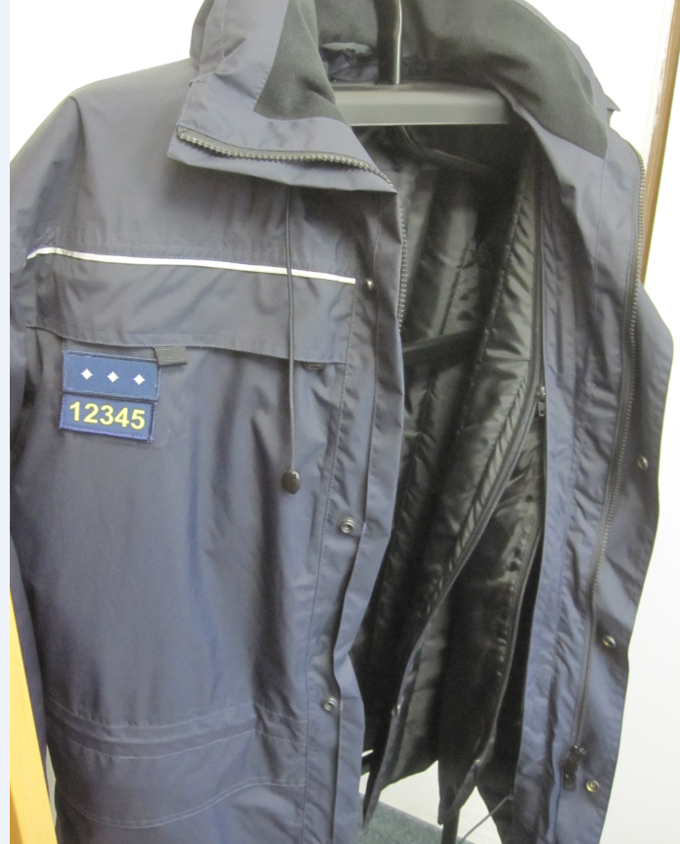
přídavná zateplovací vložka
1.část děleného zipu přišitá na vložce
2.část děleného zipu přišitá skrytě pod volný vnitřní lem pláště

Značení:

Uvnitř vložky v zadním průkrčníku je umístěna textilní etiketa s následujícími údaji:
- název výrobce (dodavatele),
- označení výrobku (vzor, fazóna),
- měsíc a rok výroby,
- velikost,
- materiálové složení,
- symboly ošetřování.

Náhled provedení přídavné zateplovací vložky do pláště

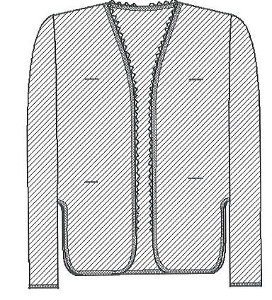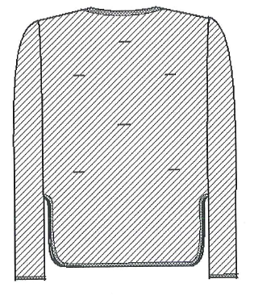

Parametry základního materiálu

Podšívka tkaná P 103 | 100% polyester, plátno | Černá barva
Použitelná šířka | 150 cm
Prodyšnost | min. 300 mm/ sec. | ČSN EN ISO 9237
Stálobarevnost na světle | 4-5 | ČSN EN ISO 105-B02
Stálobarevnost ve vodě | 4-5 | CSN EN ISO 105-E01
Stálobarevnost v potu | 4-5 | CSN EN ISO 105-E04
Stálobarevnost v praní | 4-5 | ČSN EN ISO 105-C06
Stálobarevnost v chemickém čištění | 4-5 | ČSN EN ISO 105-D01
Stálobarevnost v otěru  (suchý/mokrý) | 4-5/4-5 | CSN EN ISO 105-X12
Plošná hmotnost | 75 +/- 5 g/m² | ČSN EN 12127
Zateplovací rouno | 100% polyester- duté vlákno | Bílá barva
Odolnost vůči průniku tepla  (sendvič : základní materiál, rouno, podšívka) | R_{ct} min. 0,2 m².K.W⁻¹ | ČSN EN ISO 11092
Rozměrové změny po praní | +/-2,5% | ČSN EN ISO 5077
Použitelná šířka | 150 cm
Plošná hmotnost | min. 275 g/ m² | ČSN EN 12127

Hodnoty ukazatelů zdravotní nezávadnosti
Ukazatel | Měřicí jednotka | Hodnota | Zkušební metoda
Obsah volného formaldehydu | mg.kg-1 | max. 75 | ČSN EN ISO 14184-1
pH vodného výluhu | - | 4,5 – 7,5 | ČSN EN 1413  ČSN EN ISO 3071
Migrace prvků 1)  - arsen  - olovo  - kadmium  - rtuť  - celkový chrom  - chrom (VI+)  - kobalt  - měď  - nikl | mg.kg-1 | max. 1,0  max. 1,0  max. 0,1  max. 0,02  max. 2,0  max. 0,5  max. 4,0  max. 50,0  max. 4,0 | stanovení technikou AAS (např.ČSN EN ISO 15586, )
Obsah aromatických aminů |  | neprokázán | ČSN 62 1156

Velikosti a rozměry zateplovacích vložek v rozsahu velikostí „S“ až „XXXXL“ se stanoví velikostí a rozměrem pláště, do kterého bude vložka umístěna.

Zboží musí splňovat profesionální kvalitu zpracování. Zboží musí materiálově a zpracováním zaručovat odolnost zboží při intenzivním používání.

Balení pro distribuci a skladování:

Pro distribuci a skladování bude vložka součástí pláště.

